FORMULARIO PARA LA PRESENTACIÓN DE SOLICITUDES DE AUTORIZACIÓN TEMPORAL PARA UTILIZAR BIENES DE DOMINIO PÚBLICO PARA LA INSTALACIÓN DE CENTRALES GENERADORAS GEOTÉRMICAS

Ministerio de Energía y Minas:
Atentamente solicito Autorización Temporal para Utilizar Bienes de Dominio Público para la Instalación de Centrales Generadoras Geotérmicas.

Datos del Solicitante y/o Representante Legal:

Nombre completo:
Actúo a: Título personal
En representación de: Persona jurídica Persona individual
Edad: (años), Estado civil: Soltero(a) Casado (a)
NIT:
Profesión u oficio:
Nacionalidad:
DPI:
Número de pasaporte (en el caso de extranjero):
Extendido por:
Domicilio:
Lugar para recibir notificaciones (Debe estar situado dentro del perímetro de la ciudad de Guatemala):

Teléfonos: E-mail:
Calidad con que actúa:
Descripción del (de los) Documento (s) con que acredita la calidad con que actúa:

Datos de la Entidad:

Nombre, Razón o Denominación Social:
Teléfonos: E-mail:
Dirección Sede Social:
NIT:

Descripción de las Principales Características de la Central Geotérmica

- Nombre del Proyecto (Este deberá ser el mismo en toda la documentación presentada):
- Localización de toda el área que forman los vértices del Proyecto
  - Finca, caserío, aldea, etc.:
  - Municipio (s):
  - Departamento(s):
- Capacidad aproximada a Instalar del Proyecto (MW):
- Área solicitada (kilómetros cuadrados):
- Coordenadas de los vértices del área solicitada, utilizando el sistema de referencia WGS84, en UTM y Geodésicas de:
Vértice 1 UTM: Geodésicas:
Vértice 2 UTM: Geodésicas:
Vértice 3 UTM: Geodésicas:
Vértice 4 UTM: Geodésicas: , etc.
- Plazo solicitado: años (1 año máximo) :

Manifiesto que me comprometo a cumplir con los planes de seguridad para las instalaciones que sobre el particular emita la CNEE y de otras Leyes o disposiciones que regulen este aspecto.

Lugar y fecha:
f)
Firma Persona Individual o Representante Legal

Notas:
- Artículo 3, numeral 5 del Decreto 5-2021 Ley para la Simplificación de Requisitos y Trámites Administrativos: “…Salvo prueba en contrario, los documentos y declaraciones presentadas por los usuarios, en el marco de un trámite administrativo, se presumirán auténticos, sin perjuicio de las responsabilidades administrativas, civiles y penales que se puedan generar por falta de veracidad en lo declarado, presentado o informado.”
- En caso de tener dudas sobre el llenado de este formulario y de la documentación a presentar, se sugiere consultar el documento denominado “Instructivo para la Presentación de Solicitudes de Autorización Temporal para Utilizar Bienes de Dominio Público para la Instalación de Centrales Generadoras Geotérmicas”.

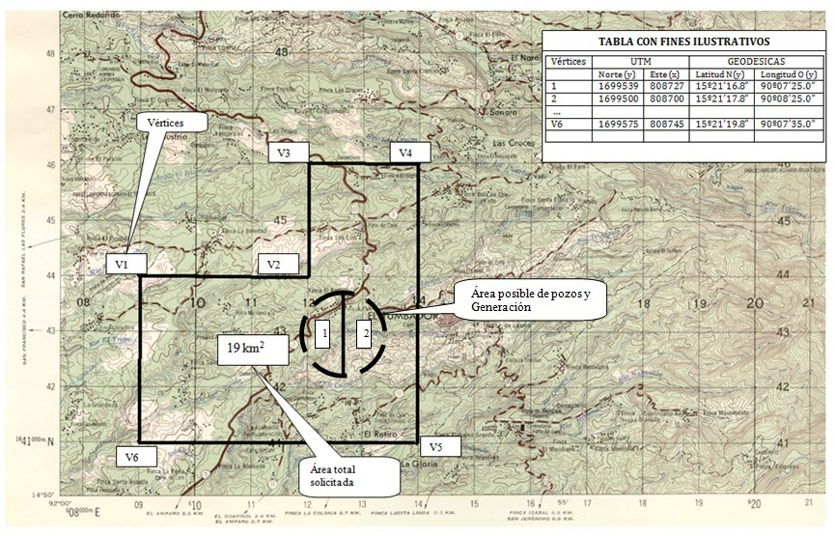
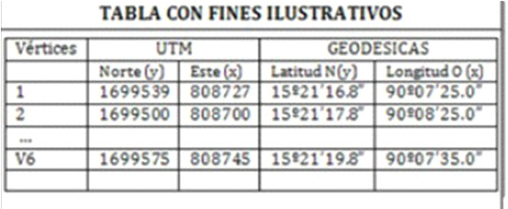
ÁREA TOTAL FORMADA POR LOS VÉRTICES DE LA SOLICITUD PLANTEADA

ESPECIFICACION DE BIENES DE DOMINIO PUBLICO Y PRIVADOS
No. | Nombres y apellidos completos del propietario o tenedor | Estado de la negociación* | Dirección donde puede ser notificado
1 | Lupe Donaldo Tobar Chen | Terreno adquirido | Aldea El Mirador, municipio de Nebaj, El Quiché
2 | Sebastián Velásquez López | Acuerdo | Aldea El Cristal, municipio de Nebaj, El Quiché

* Se recomienda presentar documentación donde se demuestre este apartado

